Z okazji zbliżających się Świąt Majowych,
Przesyłam dla Agi i Karola parę propozycji zajęć, które także pomocne będą do naszej terapii:

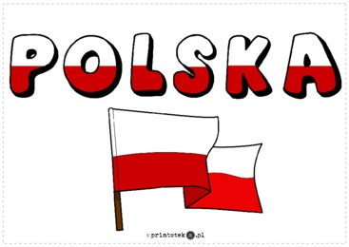

Pokoloruj tak samo:
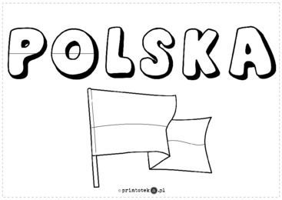

poćwicz pisanie po wzorze:
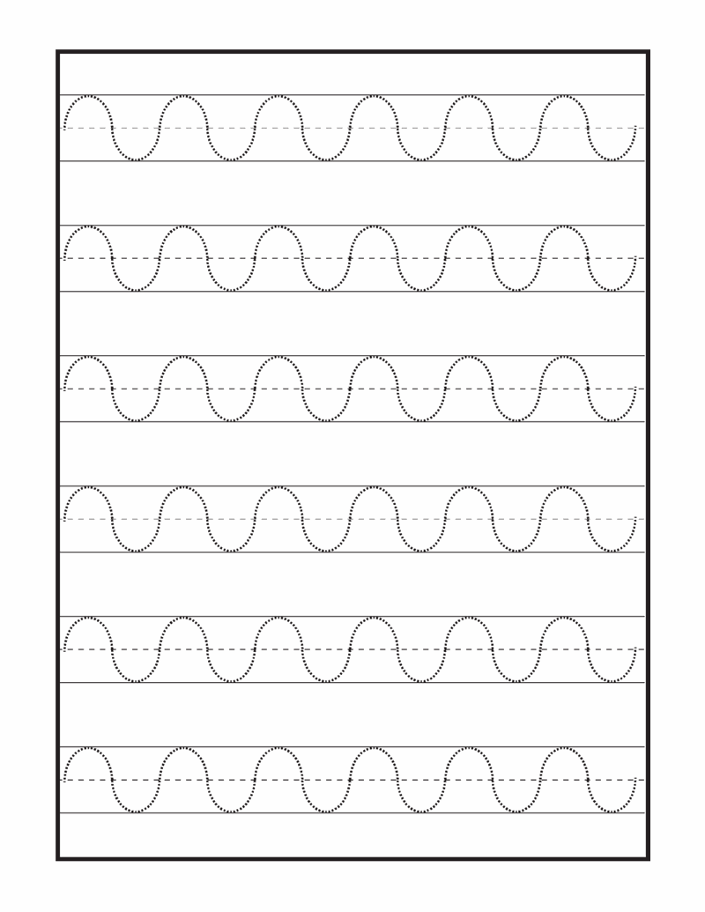

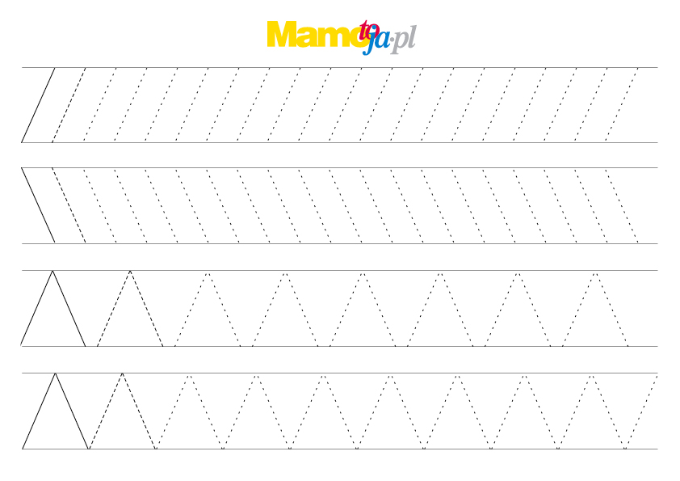
Kształt POLSKI – obrysuj po kropkach:
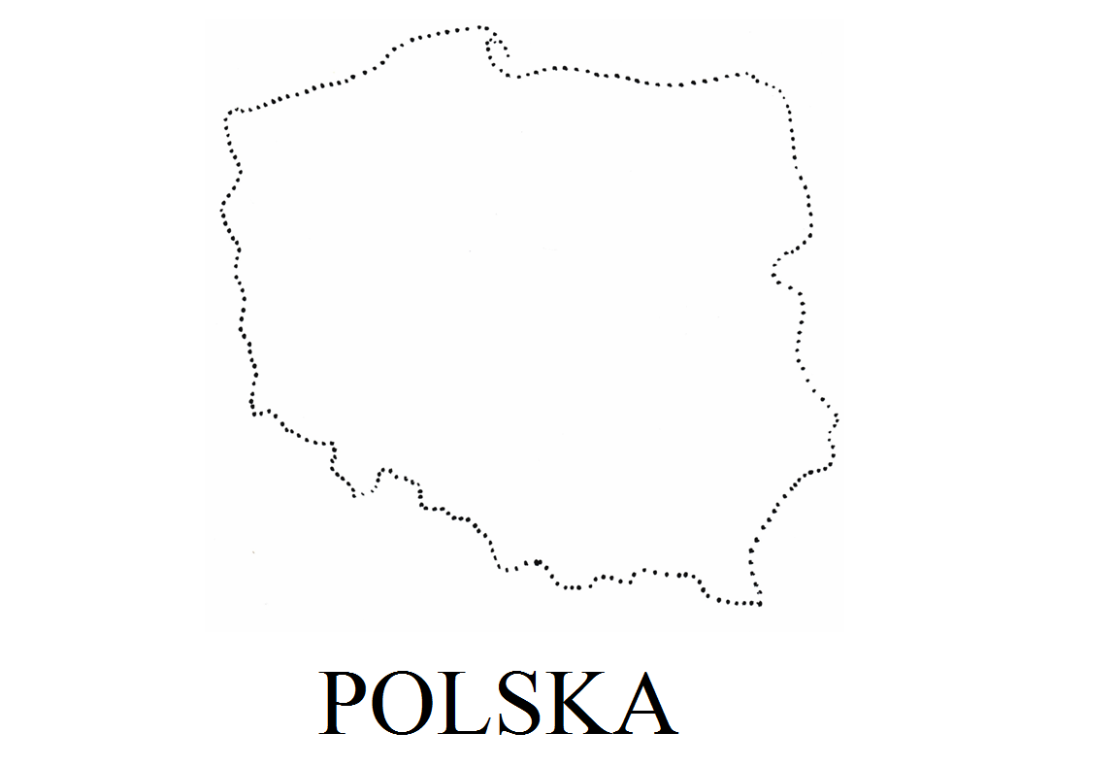

Wytnij - ćwiczymy wycinanie

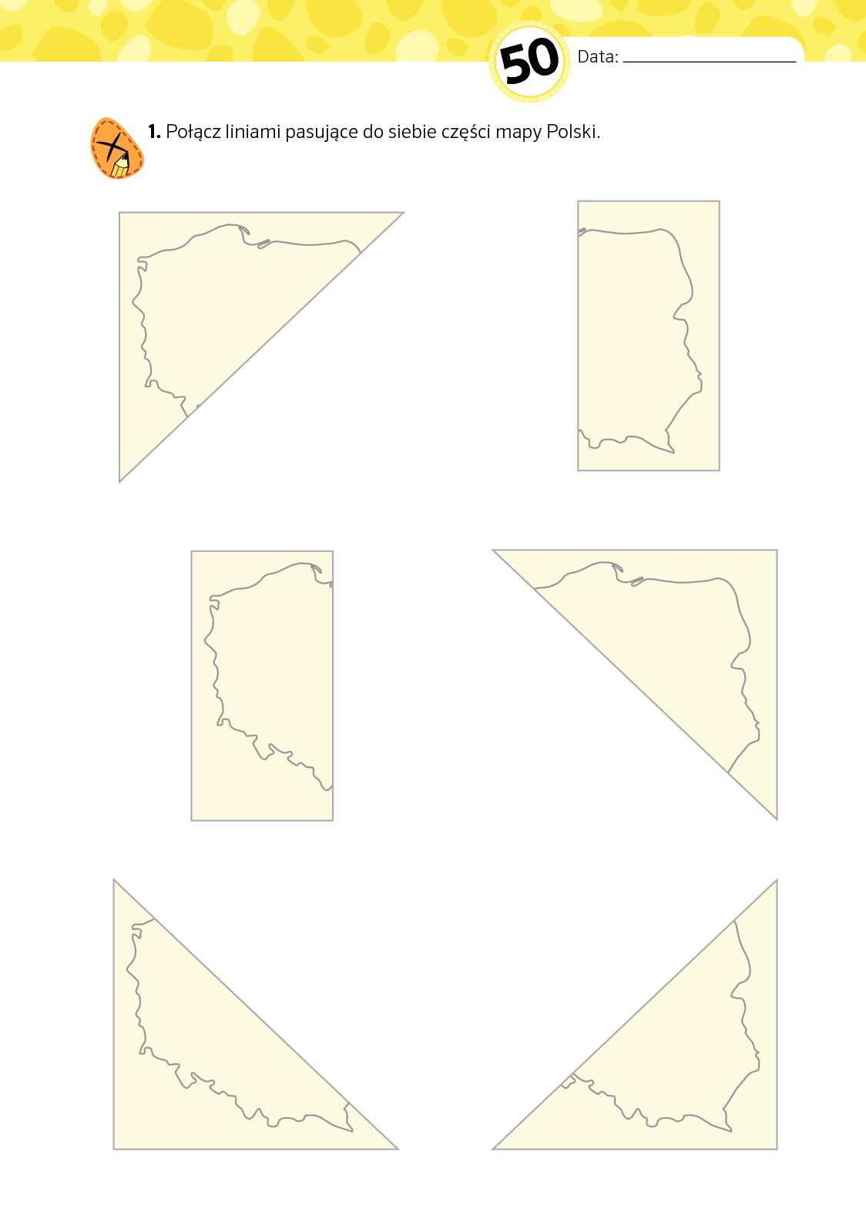

Proszę oba obrazki jak się uda – wydrukować, jeden zostawiać jako wzór a drugi pociąć i niech Aga/Karol spróbuje ułożyć na obrazek lub obok
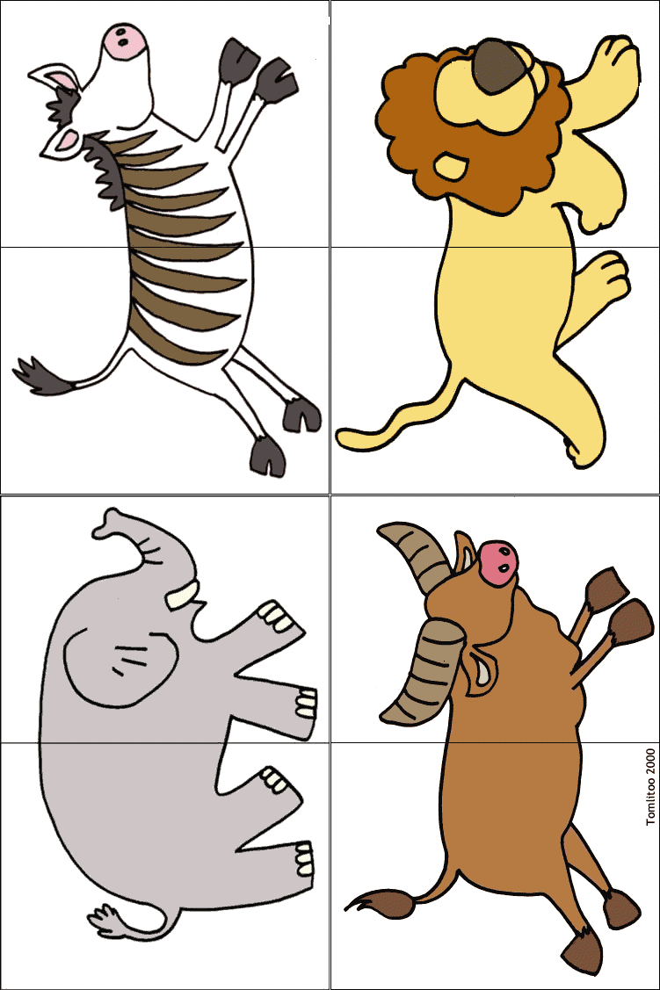

Może trochę pośpiewamy
podaję „ linki” do piosenek oraz hymnu:
https://www.youtube.com/watch?v=plug6OIrxRM
https://www.youtube.com/watch?v=rtPrKm0Rfx8
https://www.youtube.com/watch?v=0oPokemvQ90
https://www.youtube.com/watch?v=AJsWz9SlpfA

zadanie plastyczne: obklej kółka czerwoną plasteliną lub kulkami z bibułek albo palcem maczanym w czerwonej farbie

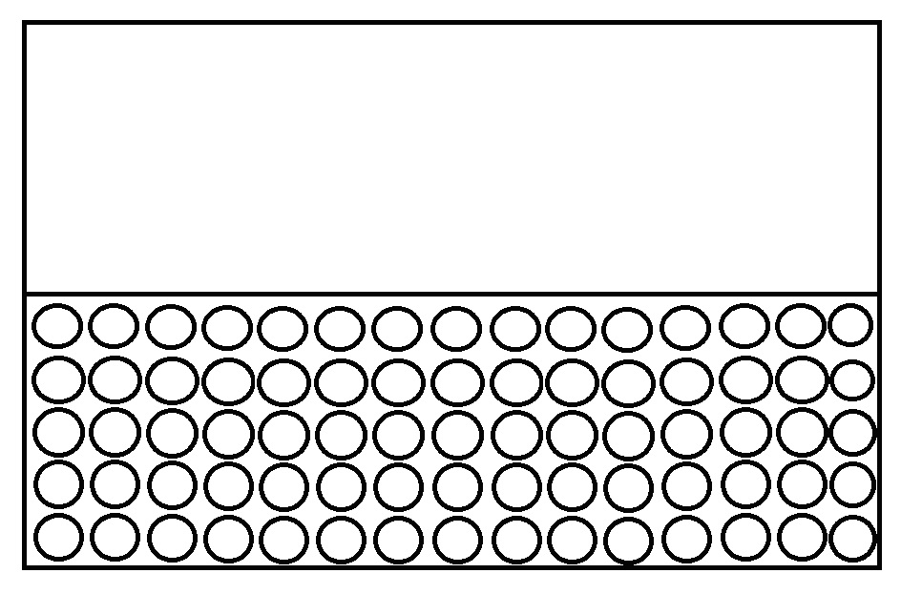

A oto polskie symbole:
Proszę wyciąć kartoniki i pokazywać Agnieszce/Karolowi

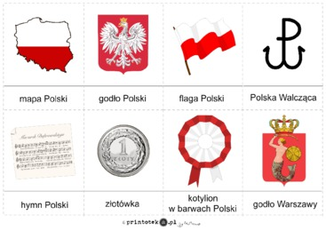

Proponuję zabawę na spostrzegawczość - Wydrukuj i wytnij obrazki:

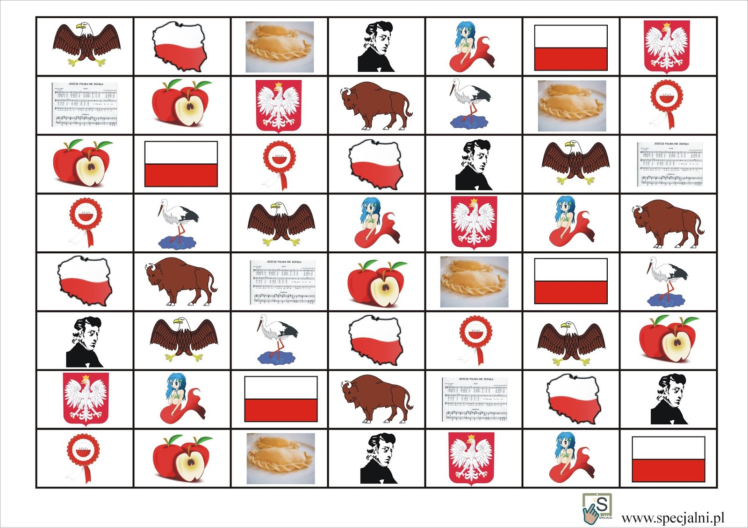

Zabawa – Proszę pokazać obrazek i niech „nasz uczeń” poszuka takiego samego, lub ułożyć ciąg i zadaniem dziecka będzie ułożyć pod spodem tak samo.

POZRAWIAM I SPOKOJNEJ MAJÓWKI ŻYCZĘ
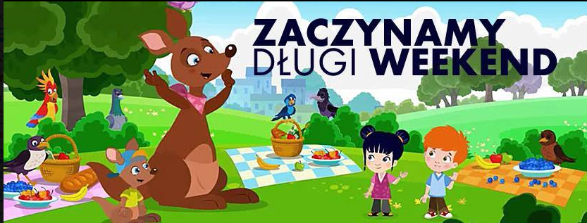

KATARZYNA BERENT

